自動車技術会東北支部 会員 各位 2014年9月12日
（公社）自動車技術会 東北支部 支部長 祖山 均
（公社）自動車技術会 東北支部 理事会・大学実験施設及び工場見学会・懇親会のご案内
拝啓 皆様には益々のご清祥のこととお喜び申し上げます。下記のスケジュールにて理事会及び見学会を開催致しますのでご案内 申し上げます。 敬 具
１．日時：2014年11月7日（金）～11月8日（土）
２．会場：①第２回支部理事会⇒ 岩手大学地域連携推進センター会議室
住所：岩手県盛岡市上田4-3-5
電話：019-621-6294
②見学会１⇒ （株）やまびこ盛岡事業所
（小型屋外作業機械・農業用管理機械・一般産業用機械の高品質並びに環境技術見学）
③見学会２⇒ （株）あさ開 （醸造技術見学）
３．11/7（金）集合場所と時間
JR仙台駅 9:15 仙台駅西口観光バス駐車場（下記地図） バス出発 9:30
４．当日のスケジュール（バス１台で移動）
１）第２回支部理事会 12:30～13:50
２）見学会１ （株）やまびこ盛岡事業所 小型屋外作業機械等の技術見学 14:20～15:35
３）見学会２ （株）あさ開 醸造技術見学 16:05～17:05
４）懇親会 ホテル大観 18:35～19:30
４）翌日見学会 もりおか手作り村＆岩手県立博物館 9:20～13:00
５）宿泊者の方 翌日JR仙台駅西口解散 16:30予定
５．定員：20名
６．参加資格：自動車技術会 東北支部 会員
７． 申込方法：下記 参加申込書に必要事項を記入の上、事務局へE-mail又はFaxにてお申込み下さい。
８．参加費：無料。 但し懇親会＋宿泊者のみ会費11,000円徴収。
JR仙台駅 西口
タクシーロータリー降り場
９．11/8解散場所：JR仙台駅 16:30予定
１０．昼食を２日間、用意しております。
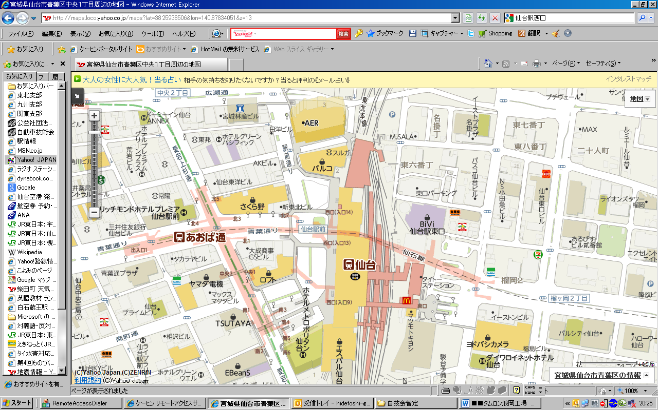
集合場所：
①JR仙台駅西口観光バス駐車場
※駅ビル青葉通り側のタクシー
ロータリー降り場の南側です

主催：（公社）自動車技術会 東北支部
事務局 後藤英利
（株）ケーヒン角田開発センター内
〒981-1505宮城県角田市角田字流197-1
TEL:0224-63-3492 CELL：080-5734-7201 FAX:0224-63-3892
E-mail: hidetoshi-goto@keihin-corp.co.jp

やまびこ盛岡事業所/あさ開 見学会・理事会・懇親会 出席回答申込締切日：10月17日（金）事務局迄
ご氏名 |  |  | 個人会員番号
会社/学校名 |  |  | 所属・役職/学科名
ご連絡先 | TEL
ご連絡先 | E-mail
見学会 | 参加 ／ 不参加 |  |  | 集合場所 |  | 仙台駅／現地（推進センター）
理事会（理事のみ） | 参加 ／ 不参加 |  |  | 解散場所 |  | 現地／懇親会場／仙台駅
懇親会 | 参加 ／ 不参加 |  |  |  |  | 現地／懇親会場／仙台駅
宿泊 | 参加 ／ 不参加 |  |  | ※該当項目を○で囲んで下さい
見学会（翌日11/8） | 参加 ／ 不参加

